Лабораторная работа
«Лабораторная работа № 5. Учёт контингента и кураторское сопровождение кафедры»

по дисциплине «Программная инженерия»
Вариант 11

Студента Смирнов Никита Михайлович
Курс 3 Группа ФИТ-242
Направление 02.03.02 Фундаментальная информатика и информационные технологии
Проверил ассистент
должность
Плескунов Д. А.
Выполнил
дата, подпись студента

дата, подпись преподавателя

АННОТАЦИЯ
ЛР 5 выполняет первую часть общего задания ЛР 5–6 по варианту 11 «Моделирование бизнес-процессов кафедры в университете». Подготовлено описание по предоставленному шаблону и BPMN 2.0 модель учёта контингента и кураторского сопровождения. XML и PNG создаются одним программным генератором; четыре остальных процесса представлены в ЛР 6.
СОДЕРЖАНИЕ
АННОТАЦИЯ 2
ВВЕДЕНИЕ 4
ОСНОВНАЯ ЧАСТЬ 5
1. Методика и средства моделирования 5
2. Описание процесса по шаблону 7
2.1 Цель, входы и границы 7
2.2 Перечень действий и контроль времени 7
2.3 Сопровождение, результаты и ресурсы 9
3. BPMN-модель и инженерное обоснование 10
ЗАКЛЮЧЕНИЕ 12
СПИСОК ИСПОЛЬЗОВАННЫХ ИСТОЧНИКОВ 13

ВВЕДЕНИЕ
Задание [2] требует изучить бизнес-процессы и BPMN, рассмотреть средства моделирования и описать процессы индивидуального варианта; по актуальному указанию заказчика пять задач кафедры представлены пятью самостоятельными процессами. Вариант 11 [1, с. 37] охватывает учёт контингента, разработку планов, нагрузку, консультации, практику и выпуск; куратор фиксирует движения студентов и общается со студентами и родителями.
Первоначальное задание ЛР 5–6 ограничивалось тремя процессами. В этой версии объём расширен по указанию заказчика до пяти отдельных моделей без объединения разных задач кафедры.
Цель ЛР 5 – описать первый процесс с ясными границами ответственности, результатами и альтернативами. Передача приказа, версия реестра и запрос уточнений – проектные уточнения варианта. Пособие не устанавливает сроки этих действий; в отчёте фиксируется порядок контроля времени без выдуманного нормативного SLA.

ОСНОВНАЯ ЧАСТЬ

1. Методика и средства моделирования
Бизнес-процесс – связанная последовательность действий, преобразующая входные данные в результат для получателя. Пул BPMN представляет участника взаимодействия; в данной описательной collaboration деканат, кафедра и куратор имеют самостоятельные процессы обмена данными. Это выбранная граница процесса, а не утверждение, что они являются разными юридическими лицами. При моделировании единого внутреннего процесса их можно заменить дорожками одного пула, одновременно заменив message flow на допустимую внутреннюю последовательность.

Таблица 1 – Использованные элементы BPMN 2.0
Элемент | Использование | Проверяемое правило
Пул | Деканат, кафедра, куратор | Отдельные процессы участников
Message start event | Приказ, запрос уточнения, список группы | Начало по входящему сообщению
User task | Сверка, назначение куратора, фиксация движения | Маркер сотрудника
Service task | Обновление реестра и журнала | Маркер сервиса; проектируемая автоматизация
Send task | Передача приказа, уточнений и списка | Закрашенный маркер конверта
XOR gateway | Полнота данных; необходимость контакта | Одна выбранная ветвь; «Нет» – default
Sequence flow | Внутри одного процесса | Сплошная линия и закрашенная стрелка
Message flow | Между участниками | Штриховая линия, начальный круг и открытая стрелка
End event | Конкретный итог ветви | Одна окружность с толстой границей

Рассмотрены графический BPMN редактор, BPMS и программная сборка BPMN XML с BPMNDI. Для артефактов выбран установленный Python с Pillow и XML-генератором scripts/generate_bpmn_diagrams.py; это используемое ПО моделирования. Установка ELMA365 и развёртывание BPMS не заявляются. Сравнение инструментов является сравнением способов работы, а не отчётом о внедрении нескольких платформ.

Таблица 2 – Выбор средства для учебного проекта
Способ | Возможности | Ограничение
Camunda Desktop Modeler | Графические BPMN/DMN/Forms, локальные файлы, lint-проверки [6] | Для исполнения требуется подключение к движку; в этой работе не установлен
ELMA/BPMS | Описание и исполнение процессов, представленные в рекомендованном курсе [5] | Нужно задать реальные регламенты и интеграции; внедрение не заявляется
Программный генератор | Единая модель, XML, DI, PNG | Редактирование через исходный код; выбрано для этой работы

Таблица 3 – Темы учебного курса и принятые решения
Урок | Тема [5] | Применение
1 | Базовые события, задачи, шлюзы | Начало, действия, XOR полноты
2 | Разновидности событий и шлюзов | Message start и исключающие решения
3 | Участники, дорожки, типы задач | Независимые пулы, user/service/send/receive task
4 | Подпроцессы | Небольшие процессы представлены развёрнуто
5 | Обмен сообщениями | Приказ, замечания, результаты практики
6 | Дополнительные артефакты | Документы и ресурсы описаны в паспортах
7 | Возможности BPMS | Описательная модель отделена от исполнения
8 | Работающие примеры ELMA | Учебные примеры; внедрение не заявляется

Сопоставление тем не является заявлением о просмотре видео за пользователя. Выбранный генератор формирует модели и изображения, но не исполняет процессы и не предоставляет графический редактор.

2. Описание процесса по шаблону

2.1 Цель, входы и границы
Наименование: учёт контингента и кураторское сопровождение группы. Цель: отразить официальное изменение состава группы, закрепить куратора и обеспечить работу по актуальным сведениям. Вход: приказ с номером и версией, данные студента и группы, действующий реестр. Начало: издание приказа либо получение запроса уточнения. Завершение: актуальная запись у кафедры и куратора либо отложенная обработка до получения корректного основания.

2.2 Перечень действий и контроль времени

Таблица 4 – Последовательность процесса и контрольные моменты
№ | Исполнитель | Действие | Результат и контроль времени
1 | Деканат | Передать приказ | Номер, версия и момент отправки зарегистрированы
2 | Кафедра | Сверить приказ, студента и группу | Проверка до любого изменения реестра
3а | Кафедра | При неполноте запросить уточнение | Реестр не изменён; фиксируется момент запроса
3б | Деканат | Уточнить реквизиты и направить исправленный приказ | Новая версия запускает новую обработку
4 | Учётная система кафедры | Обновить реестр и журнал | Только после положительной проверки
5 | Ответственный кафедры | Закрепить куратора за группой | Указан действующий ответственный
6 | Кафедра | Передать актуальный список | Момент отправки относится к версии реестра
7 | Куратор | Зафиксировать движение контингента | Сведения куратора согласованы с полученным списком
8а | Куратор | При необходимости связаться со студентом и родителями | Контакт и результат фиксируются по локальному регламенту
8б | Куратор | При отсутствии необходимости завершить обработку | Обязательный контакт с каждой семьёй не навязывается

Реализация процесса и длительность: длительность одного экземпляра измеряется от получения приказа до фиксации результата. Время ожидания уточнения учитывается отдельно; предельные сроки назначает локальный регламент университета. Числовые сроки из примера учебного центра не переносятся в другую предметную область.

2.3 Сопровождение, результаты и ресурсы
Сопровождение: версионирование приказа и реестра, идентификаторы студента и группы, защищённый обмен, отметки получения, журнал автора изменения. Исправленная версия обрабатывается отдельным экземпляром; повтор идентичного приказа не должен повторно изменять контингент. Состав контактных данных и основания связи с родителями определяет локальный регламент.
Результат 1: данные полны; реестр обновлён, куратор закреплён, движение контингента зафиксировано и необходимый контакт выполнен. Результат 2: данных недостаточно; изменения отложены, отправлен запрос, деканат готовит исправленное основание.
Ресурсы: приказы, реестр студентов и групп, журнал изменений, список кураторов, защищённый канал и средства контакта. Исполнители: сотрудник деканата, ответственный кафедры, учётная система, куратор. Владелец процесса: ответственное подразделение кафедры; куратор отвечает за свой результат сопровождения.

Таблица 5 – Показатели эффективности и качества
Показатель | Расчёт | Назначение
Доля прослеживаемых изменений | Изменения с номером и версией приказа / все изменения | Контроль оснований
Время обновления | Время записи минус время получения полного приказа | Контроль скорости обработки
Задержка актуализации у куратора | Время фиксации куратором минус время записи кафедры | Согласованность сведений
Доля групп с куратором | Группы с назначением / все группы | Полнота ответственности

3. BPMN-модель и инженерное обоснование
На рисунке 1 неполный приказ ведёт к запросу уточнения и завершается без изменения реестра. Деканат уточняет данные и отправляет исправленный приказ. На успешной ветви куратор явно фиксирует движение студентов, затем XOR определяет необходимость контакта.

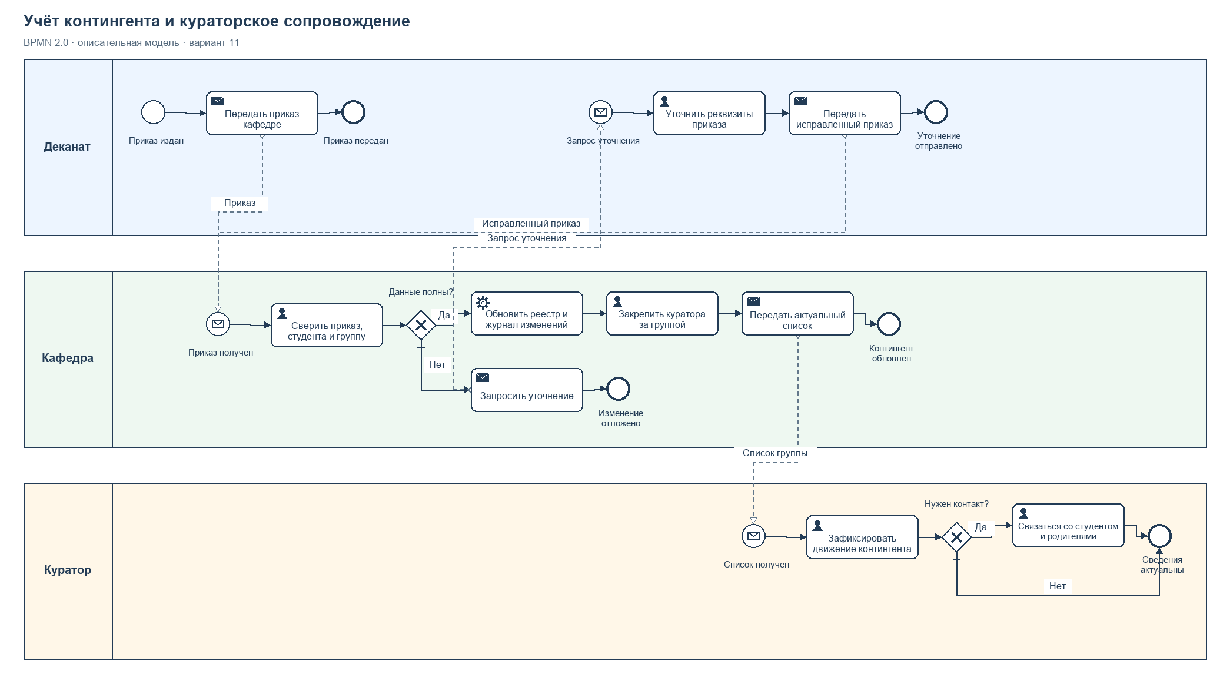
Рисунок 1 – Учёт контингента и кураторское сопровождение в BPMN 2.0

Инженерное обоснование. Message flow передаёт сведения, а не токен управления между пулами. Поступление приказа запускает кафедру, поступление списка – куратора. Полнота данных проверяется до сервисной записи; автоматизация этой записи проектируется, но не считается внедрённой. Уточнение создаёт новую версию основания, исключая скрытую правку уже обработанного приказа. Задача куратора реализует прямо названную в варианте фиксацию движения контингента. Контакт является условным действием с обязательной фиксацией результата при его выполнении.
XML содержит definitions, сообщения с messageRef, collaboration, participant, process, incoming/outgoing, sequenceFlow, messageFlow, условия XOR и default-ветви. BPMNDI и PNG используют одни координаты и маршруты. Проверки генератора запрещают висячие ссылки, поток управления между пулами и message flow с неверным типом конечного узла. Модель имеет isExecutable=false: формальная схема не является рабочим регламентом BPMS.

ЗАКЛЮЧЕНИЕ
Создано описание по шаблону и модель первого из пяти процессов варианта 11. Исправлены явная фиксация движения контингента куратором, цикл уточнения оснований и условность контакта. Маркеры задач, события и виды потоков согласованы между XML и PNG. Два остальных процесса представлены в ЛР 6.

СПИСОК ИСПОЛЬЗОВАННЫХ ИСТОЧНИКОВ
Бояркин, Г. Н. Моделирование бизнес-процессов : методические указания к лабораторным работам / Г. Н. Бояркин, К. В. Кравченко ; ОмГТУ. – Омск : Изд-во ОмГТУ, 2019. – 39 с. – Файл: materials/Boyarkin_G_N__Kravchenko_K_V__MU_Modelirovanie_bizness_protsessov_23_04_2019_3.pdf. – Текст : электронный.
Задание к лабораторным работам № 5–6. – Файл: materials/tasks/labs_5-6.txt. – Текст : электронный.
Шаблон описания бизнес-процесса. – Файл: materials/Шаблон описания бизнес-процесса.docx. – Текст : электронный.
Object Management Group. Business Process Model and Notation, version 2.0.2. – URL: https://www.omg.org/spec/BPMN/2.0.2 (дата обращения: 01.10.2026). – Текст : электронный.
ELMA. Практический курс BPMN. Содержание: уроки 1–8. – URL: https://elma365.com/ru/articles/prakticheskij-kurs-bpmn-soderzhanie/ (дата обращения: 01.10.2026). – Текст : электронный.
Camunda. Desktop Modeler: documentation. – URL: https://docs.camunda.io/docs/components/modeler/desktop-modeler/ (дата обращения: 01.10.2026). – Текст : электронный.

